2014年6-8月产品工作总结
及技术工作规划

一、试用期总结
至8月工作完毕为止，正好完成入职试用期三个月的阶段。在本阶段中，伴随公司代理商政策从雏形到确定运作的过程，产品开发工作也跟随核心盈利模式进行了功能上的匹配和陆续的业务拓展，对各方面的情况进行如下的总结回顾：
（1）工作完成情况
2014年6月发布版本1.0.6以来，至2014年8月发布版本2.1.0，共完成6个版本更新，保持平均一个月发布2个版本的效率，大版本上更新一次，主要为代理商运作功能的上线。
附：版本更新记录
版本 1.0.6 发布于2014.06.03
更新：增加App内购刷卡器功能
版本 1.0.7 发布于2014.06.11
更新：
1、增加手势密码，优化注册登录流程
2、增加水电煤缴费功能
修复：
1、修复刷卡器购买的界面兼容性问题、及部分苹果机型刷卡的响应效果
2、增强系统稳定性，避免部分操作引起的崩溃闪退问题
版本 2.0.0 发布于2014.06.25
更新：
1、增加通付宝代理商版本；
2、手机充值无须注册即可使用；
3、增加密保问题设置。
修复：
1、转账功能没有计算手续费提交会识别为普通转账的问题
2、安卓版本找回密码功能的问题
版本 2.0.1 发布于2014.07.10
更新：
1、增加新版首页界面；
2、增加游戏充值功能；
3、增加飞机票、火车票、酒店预定嵌套版。
修复：
1、修正iOS版本登录和更新验证的一些漏洞
2、改善其他一些体验细节。
版本 2.0.4 发布于2014.08.06
更新：
1、首页新改版；
2、增加虚拟代理商申请及绑定功能；
3、增加了易宝支付通道对接。
版本 2.1.0 发布于2014.08.19
更新：
1、增加快捷支付功能；
2、全业务支持易宝支付通道（信用卡）。
（2）主要存在问题
在当前阶段的工作中，主要存在困难及需要改进的方面如下：
1、后台开发主要在店多，日常工作缺乏连贯性和整体性，通付宝内部信息化工作的开展依赖外部配合过多，导致沟通成本较大；同时前后台在工作中异地办公，对执行效率造成较大的制约影响；
2、运营/招商/销售部门流动性过大，内部员工缺乏对行业业务的了解及产品的熟悉且没有连贯性，在工作中各类问题无法自主判断或应对，增大了技术部的额外工作负担；
3、产品开发从实现到上线较为仓促，内部需要增补体验测试的工具（终端、银行卡），建立质量管理部门（体验部）提升产品发布质量；
4、限于公司目前用户规模及资金原因，部分优势合作方无法达成，业务实现流畅性受到一定影响；
5、人员规模仍需补充，推动多条线并行加速完成工作目标。
（3）后续工作计划及思路
1、在通付宝体系内组建完整的技术团队，长远而言是必然诉求，对于店多现有平台的继承/重造需要筹备；
2、业务部门需要制定明确的部门岗位职责及工作规程，对熟悉公司产品及业务应该有明确的考核要求，提升内部人员总体的工作能力；
3、体验部、风控部需要行业资深经验人员担当，提升公司整体工作成果的高度；
4、商务上的合作资源需要不断优化及更新，保持业务服务的有效性及畅通性；
5、技术部扩充前台开发人员，提升产品开发速度。

二、通付宝产品规划
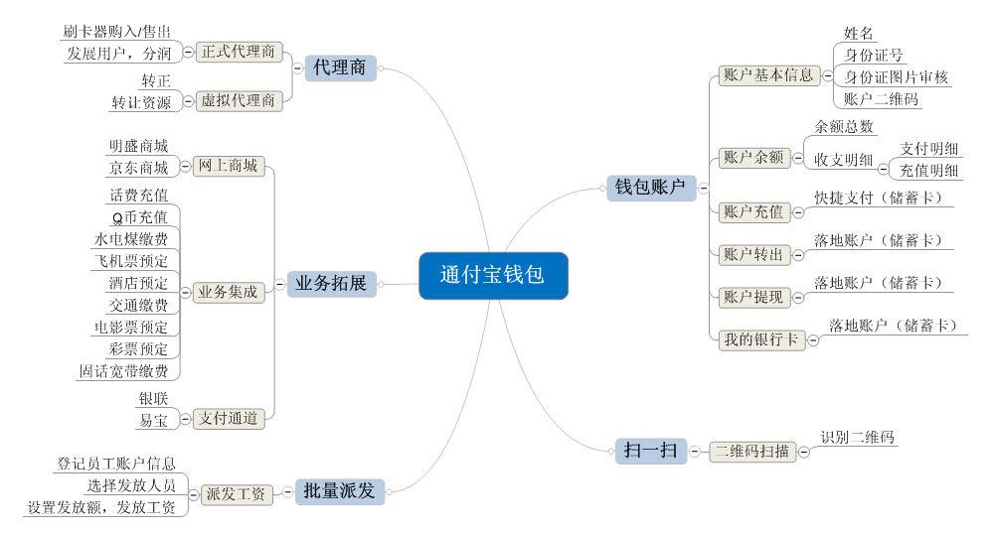
通付宝钱包产品定位为“移动支付平台”，以代理商分润政策作为核心盈利体系，以多业务拓展集成作为平台核心竞争力，以虚拟钱包作为整体业务闭环运作渠道。

三、技术部工作规程
为了保障产品发布质量、明确各工作部门的工作衔接方式及职责，指定工作规程如下：
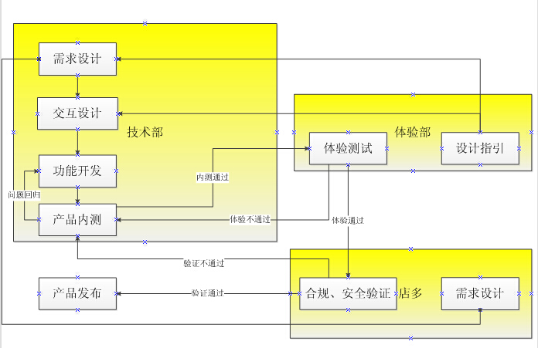
技术部：主要负责产品从需求设计到开发完成的工作，产品提交前先进行内测把控；
体验部：主要职责分为两个方面，一是对产品设计提供指引，二是对预发布产品进行预先体验把控质量；
店多：主要参与产品需求设计，负责后台开发工作，在产品发布前进行最后的合规及安全检验，通过后进行产品的发布。

四、技术部团队规划
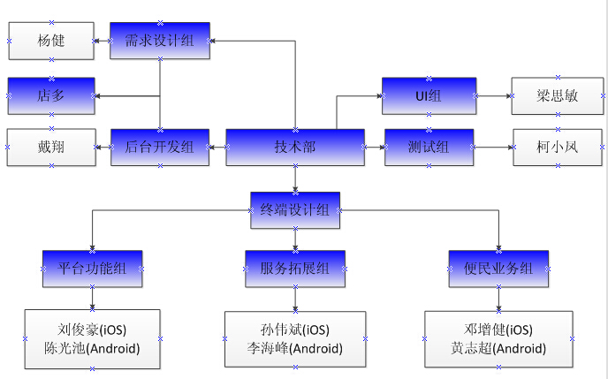
为了支撑上述的通付宝产品规划及工作流程的进行，技术部团队架构考虑按如下方式搭建：分为需求设计组、后台开发组、UI组、测试组、终端设计组五个主要分支，其中需求设计及后台开发与店多联合进行。终端设计组方面，按照工作需要目前规划分为三个小组：平台功能组、服务拓展组、便民服务组。
各组职能如下：
需求设计组：主要负责产品需求的制定，包括需求实现目标、运作方式、技术架构等，由产品经理及店多负责人组成，人数规划：2人；
后台开发组：主要负责产品后台运作功能、财务报表数据、前端交互接口的设计，由技术组PHP开发人员与店多开发人员组成，人数规划：1人；
UI组：主要负责产品需求的界面交互设计，人数规划：1人；
测试组：主要负责产品从开发到内测验证的工作，人数规划：1人；
平台功能组：主要负责app终端整体框架及支撑性功能的开发工作，负责业界先进技术的研究及集成，人数规划：2人；
服务拓展组：主要负责对现有实现业务进行二次优化，主要对接体验部意见，根据情况需要，参与便民业务组的工作，人数规划：2人；
便民业务组：主要负责开发多家合作商的业务对接，负责业务情景的实现，人数规划：2人-8人。

产品经理 杨健
2014年8月29日

